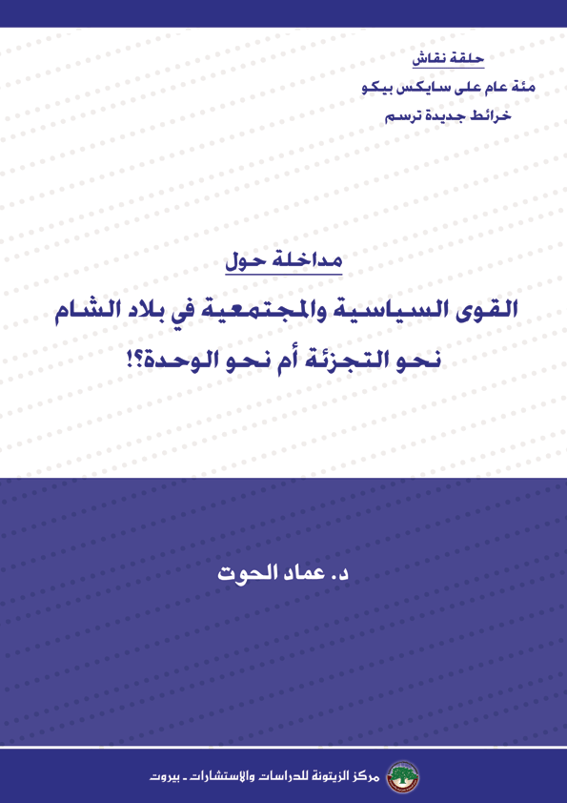
القوى السياسية والمجتمعية في بلاد الشام: نحو التجزئة أم نحو الوحدة
د. عماد الحوت

لقد هزّت ثورات الربيع العربي أهم الركائز الصلبة للنظام العربي الذي كان يقوم على أنظمة سلطوية، كما أدت الثورة المضادة التي واجهت الربيع العربي إلى تكشّف الطبيعة غير المتجانسة للنسيج الاجتماعي في عدد من الدول العربية، وفي العلاقة الهشّة بين هذا الواقع الاجتماعي وبين الدول نفسها.
واليوم، تتآكل الأنظمة السياسية لعدد من الدول في الشرق الأوسط وتنهار الدول وتتفتّت المجتمعات حيث كانت الجماعات الطائفية والعرقية والقبلية المختلفة، حتى وقت قريب، تتعايش في بيئات اجتماعية أشبه بالفسيفساء، في الغالب ضمن نظم دولة قومية شديدة المركزية.

أولاً: المناخ السياسي العام:
في أتون الفوضى التي انتابت الجمهوريات العربية ابتداء من سنة 2011، بدأت تظهر رسومات وخرائط جديدة لإعادة تقسيم المشرق العربي وفق مصالح القوى الدولية المتنافسة، ولقد تفاوتت مواقف مختلف الفرقاء أصحاب التأثير من منطقة بلاد الشام من مشاريع التجزئة أو الحفاظ على وحدة هذه البلاد:
‌1. دولياً:
- في 2/3/2016 ألمح نائب وزير الخارجية الروسي سيرغي ريابكوف إلى أن روسيا لن تقف ضدّ فكرة إنشاء دولة فيدرالية في سورية.
- على الرغم من الالتزام المعلن للإدارة الأمريكية بوحدة سورية وسلامتها الإقليمية وطابعها غير الطائفي، إلا أن عدد من التصريحات بدأت تلمّح إلى قبول التقسيم، ففي 6/3/2016 تحدث وزير الخارجية الأمريكي جون كيري عن الخطة (ب)، وبأنه قد يكون من الصعب إبقاء سورية موحدة، إذا استمر القتال لفترة أطول من ذلك.

‌2. إقليمياً:
- في 6/3/2016 أكد رئيس الوزراء التركي أحمد داود أوغلو أن تركيا ترفض تقسيم سورية لدويلات.
- وفي 24/4/2016 أعلن كبير مستشاري السيد خامنئي اللواء يحيى صفوي، في تصريح للصحفيين على هامش الملتقى الوطني لتطورات الجغرافيا السياسية في غرب أسيا، أن إيران تعارض تقسيم العراق وسورية واليمن وقال إننا نسعى إلى إقرار الأمن وبقاء النظام السياسي السوري.
كما حذّر أمين مجمع تشخيص مصلحة النظام في إيران محسن رضائي من مخطط أمريكي لتقسيم سورية والعراق واليمن ودول أخرى بالمنطقة.
- وفي 19/2/2015، حذّر ملك الأردن عبد الله الثاني من أن أي تقسيم لسورية سيوجد مشاكل خطرة للشعب السوري والمنطقة برمتها وسيُنتج كيانات هشة تشكل عبئاً أمنياً وبشرياً على جيران سورية وقد يغذي ذلك توجهات انفصالية خطرة في المنطقة.
- وفي 26/2/2016، قال وزير دفاع الكيان الصهيوني موشيه يعالون على هامش مؤتمر ميونخ للأمن، أن بلاده تتوقع تشكيل جيوب في سورية سواء كانت منظمة أم لا، تشكلها مختلف القطاعات التي تعيش وتقاتل هناك، مؤكداً أن سورية لن تكون موحدة في المستقبل القريب.
‌3. محلياً:
- في 13/3/2016 قال رئيس المجلس الوطني الكردي إبراهيم برو إن الفيدرالية لا تعني تقسيم سورية، وأن المبعوث الأممي إلى سورية ستيفان ديمستورا ووزراء خارجية أمريكا وروسيا والدول الأوروبية، يؤكدون على ضرورة إقامة نظام فيدرالي في سورية.
- وفي 17/3/2016 حذر الائتلاف السوري من أي محاولة لتشكيل كيانات أو مناطق أو إدارات، مؤكداً أن مبادئ الثورة السورية تقوم على ضرورة التخلص من الاستبداد وإقامة دولة مدنية تعددية ديموقراطية تحفظ حقوق جميع السوريين، على اختلاف قومياتهم وأديانهم ومذاهبهم.
كما أكد مهند المصري، القائد العام لحركة أحرار الشام، أن فكرة تقسيم سورية أمر مرفوض تماماً، وبمثابة خطّ أحمر لا يمكن القبول به. وأن الشعب السوري لا يمكن أن يقبل أن تصبح بلاده فدرالية.
- استحضار بشار الأسد، فكرة "سورية المفيدة"، التي انسحب إليها وتُشكل ٢٥٪ من البلاد، من دمشق إلى القلمون وحمص ودرعا وحماة، وصولاً إلى طرطوس واللاذقية وحتى الحدود التركية.
- ظهور تنظيم "داعش" سنة 2014 وحصول الاتصال الجغرافي بين سورية والعراق وانكسار مفهوم الدولة القطرية في إطار ما سمي بـ"الدولة الإسلامية".

ثانياً: سيناريوهات التقسيم والتجزئة:
‌1. سيناريوهات التقسيم الطائفي في سورية:
أسفرت تطورات الثورة السورية عن مجازر طائفية وتهجير قسري وعمليات تطهير عرقي أعادت بعث أطروحات حلّ الأزمة من خلال الفصل بين مكونات الصراع وفق الصيغة التالية:
أ. إنشاء دولة علوية في الساحل الغربي:
تمثلت إرهاصاتها في الإجراءات التي اتخذها النظام لتعزيز سيطرته في الشريط الساحلي:
- تشكيل فصيل علوي جديد يطلق عليه "درع الساحل"،
- نشر نقاط مراقبة وحواجز تفتيش لمنع غير القاطنين في المحافظات الساحلية من الدخول إليها،
- إصدار قرارات تنص على أن لا يدخل محافظتي اللاذقية وطرطوس إلا من يثبت أنه من مواليدهما، أو مالكاً لعقار، أو مستأجراً فيهما، أو عاملاً في إحدى مؤسساتهما،
- منع تجديد عقود إيجار المساكن لغير أبناء الطائفة العلوية في مدن الساحل وقراه الخاضعة لسيطرته،
- تزامنت هذه الإجراءات مع تحصين التلال الاستراتيجية شمال وشرقي نهر العاصي.
ب. الاستقلال الذاتي للأكراد في الشمال:
يشكل الأكراد 12% من مجمل سكان سورية، ينقسمون إلى مجموعتين:
- مجموعة تعيش في المدن السورية الكبرى مثل حلب ودمشق وحماة وغيرها، والتي تحولت عبر السنين إلى جزء لا يمكن فصله عن السوريين العرب.
- مجموعة تمثل أكثرية الأكراد في المنطقة الشمالية – الشرقية أي في دير الزور والقامشلي والحسكة، بقيت معزولة عن التفاعل مع باقي المكونات، وهي منطقة ذات أهمية جيو–استراتيجية وتضم ثروات نفطية وغازية عالية.
تقتصر محاولات الانفصال الكردية على الحزب العمال الكردستاني (BKK) والمجلس الكردي، بضوء أخضر روسي وموافقة النظام السوري والإدارة الأمريكية تحت مبرر الحاجة لشريك على الأرض في محاربة "داعش". ولقد قامت وحدات حماية الشعب الكردية (المرتبطة بحزب العمال الكردستاني) بعمليات تطهير عرقي شمال شرقي سورية ضدّ 23 ألفاً من السكان العرب، وشنّ حملة اعتقالات واسعة في صفوفهم والاستيلاء على أملاكهم وتدمير منازلهم في عدة قرى واقعة بريف جبل عبد العزيز في محاولة لربط ثلاثة جيوب كردية مع بعضها البعض: عين العرب، وتل أبيض، ومدينة عفرين، وطرح كتابة دستور خاص لهذا الكيان، وإنشاء المؤسسات الأمنية الإدارية والاقتصادية، في محاولة لفرض خيار الدولة الفيدرالية على غرار النموذج العراقي.
ج. ترسيخ الخصوصية الطائفية للدروز في الجنوب:
يعاني الدروز من وقوعهم بين مطرقة استبداد النظام وسندان تهديد جبهة النصرة، ما دعا بعض شيوخهم للتهديد باللجوء للتسلح من أيّ مصدر خارجي. وفي ظلّ انهيار حاميات النظام في محافظتي القنيطرة وحوران وانسحاب قواته من السويداء؛ تسربت أنباء صفقة أبرمت في العاصمة الأردنية تقضي بحماية دروز سورية من أيّ اعتداء مقابل وقوفهم على الحياد.
ورأى تقرير نشره تشاتام هاوس (22/6/2015) أن الدروز تمكنوا من حمل النظام على إعفاء أبنائهم من الخدمة العسكرية خارج حدود محافظة السويداء، ونجحوا كذلك في إبعاد فصائل المعارضة عن مناطقهم عبر ديبلوماسية إقليمية قام بها دروز لبنان والكيان الصهيوني لتأمين دروز سورية وتوفير متطلباتهم الأمنية.
‌2. سيناريوهات التقسيم المناطقي في سورية:
بالتزامن مع انسحاب منظم ينفذه النظام بهدف تقليص نقاط الاشتباك مع المعارضة وتسهيل سيطرة "داعش" على المناطق التي يتم إخلاؤها، يمكن الحديث عن تشكل ستة قطاعات على النحو التالي:
- "سورية المفيدة" التي تتمتع بدعم إيراني ورعاية روسية وتشمل دمشق وحمص واللاذقية وطرطوس.
- المحافظات الجنوبية تحت سيطرة ائتلاف من الفصائل تدعمها غرفة العمليات المشتركة بالأردن.
- محيط العاصمة دمشق تحت سيطرة عدد من الفصائل أبرزها جيش الإسلام.
- المنطقة الشرقية التي تشكل نحو ثلثي سورية وتخضع لسيطرة تنظيم "داعش".
- شمال وشمال شرق البلاد تحت سيطرة حكم ذاتي كردي مدعوم بإسناد جوي أمريكي وتمويل أوروبي
- شمال غربي سورية الذي يخضع لائتلاف فصائل تحت مظلة "جيش الفتح" برعاية تركية - قطرية.
- وتقوم صيغة التقسيم المناطقي هذه على أساس: "الاحتفاظ بالوضع القائم" ومنع أيّ محاولة للترجيح بين أطراف الصراع، والإمساك بخيوط اللعبة عبر التحكم بالموارد المالية وشحنات الأسلحة، ريثما يتم التوافق بين القوى الإقليمية المتنافسة على حلّ نهائي.
3. الواقع اللبناني:
لقد تمّ تحويل لبنان من مجتمع متعدد الطوائف إلى نظام دولة متعددة الطوائف، حيث ترسّخت ثقافة الطائفية السياسية شيئاً فشيئاً في الوعي الجمعي والممارسة السياسية للنخب السياسية والاجتماعية في لبنان، وأدت إلى عدم فعالية الدولة وشلل عملية اتخاذ القرار.
أ. بالنسبة إلى السنّة في لبنان، ترى القوى السنية أن سقوط الأسد سيفعّل ظروف بروز لبنان حرّ وقابل للحياة، بعد سنوات من الشعور بالإذلال، والعجز في مواجهة القوة العسكرية المتفوّقة لحزب الله. لقد قطعت القوى السياسية السنّية شوطاً طويلاً منذ إنشاء لبنان في مسيرة قبول الدولة والاندماج فيها، وهذا الميل مهيّأ للانهيار بفعل شك السنّة بأن الشيعة يسعون إلى إعادة تعريف الدولة من جانب واحد لصالحهم.
ب. بالنسبة إلى حزب الله، فإن سقوط نظام الأسد يمثّل انتكاسة استراتيجية، ويؤدي إلى تعطل خطّ الإمداد الإيراني للحزب، فكان تدخّله العسكري في سورية، ولجم أصوات المعارضة في صفوف بيئته الحاضنة واستحضار خطاب مذهبي حول وجود تهديد للشيعة في لبنان والمنطقة.
ج. أما الطوائف الدينية الأخرى في لبنان، فتشعر أنها محشورة بين أكبر طائفتين إسلاميتين، وينتابها إحساس بأنها باتت عرضة إلى الخطر أكثر من أيّ وقت مضى، فحدّدت نفسها على نحو متزايد بوصفها أقليات:
- ‌فعادت العقلية المسيحية إلى نزعة الحفاظ على الذات. وانقسم المسيحيون في لبنان، في مواجهة هذه الأسئلة الوجودية، فدعا قسم منهم إلى التحالف مع الأقليات المسلحة والمقاتلة الأخرى في المنطقة في حلف أقليات تحت شعار حماية المسيحيين، وراهن قسم آخر، عبر تعهدهم بعدم الانفصال عن الأغلبية العربية، أي السنة ضمناً، على حدوث مشروع ليبرالي وتعددي يحقق الأمن للمسيحيين.
- أما الدروز الذين يواجهون انحساراً ديموجرافياً، ونظراً لقناعتهم بأن العقود المقبلة ستشهد اقتتالاً داخلياً شرساً، فسيطرت عليهم فكرة الأمن الذاتي والبقاء على الحياد سعياً للحفاظ على الطائفة والبقاء على قيد الحياة.

ثالثاً: عوائق تنفيذ مشاريع التقسيم الطائفي والمناطقي:
1. فشل التجربة التاريخية لفكرة الكانتونات الطائفية التي فرضها الفرنسيون بالقوة العسكرية.
2. التحديات الديموجرافية: واختلاط سائر المكونات السكانية ببعضها بصورة تجعل عملية الفرز الإثني أو الطائفي شبه مستحيلة، ولا تمتلك مناطق تجمع الأقليات فرصة تأسيس دويلة مستقلة أو إقليم مستقل من حيث الموارد.
3. غياب القيادة التقليدية أو المرجعية الدينية: فبخلاف لبنان والعراق؛ لا تمتلك الأقليات السورية أيّ زعامة قبلية أو مرجعية سياسية معتبرة داخل القطر السوري، وخصوصاً لدى الطائفية العلوية التي عمد نظام آل أسد إلى استنزافها سكانياً وتحييد نخبها العشائرية عبر أدوات التطهير والقمع.
4. مقاومة النخب السياسية: فعلى الرغم من تباين أفكارها واختلاف منطلقاتها، إلا أن أغلب القوى الشعبية والسياسية والعسكرية ترفض هذه الأطروحات وتدعو إلى استعادة الدولة وصيانة مؤسساتها، باستثناء بعض المجموعات الكردية.
5. المعارضة الإقليمية:
- فتركيا لا تحتمل وجود إقليمين كرديين مستقلين على حدودها،
- والعراق لا يحتمل كيان كردي يمثل امتداد لكردستان للعراق،
- والأردن تخشى انسياب الأزمة السورية عبر الحدود معها،
- وإيران يفقدها تقسيم سورية ورقة جيو–استراتيجية جيدة.
6. عدم توفر إرادة وقوة عسكرية خارجية على غرار الحملة الفرنسية سنة 1920 لفرض الانتداب وتطبيق مشروع الكانتونات الطائفية.

الخلاصة:
إن المشاريع التفتيتية تتغذى من ثلاثة عوامل هي:
1. ضعف السلطة المركزية.
2. التدخل الخارجي المرتبط بالمشاريع الإقليمية والدولية ومنها خطوط إمداد الغاز التي تتقاطع في سورية.
3. نزوع الأقاليم إلى تشكيل أجهزة إدارة مستقلة لمعالجة المشكلات الأمنية والاقتصادية والمجتمعية الناتجة عن غياب الدولة واضمحلالها.
ويرجّح أن تكون فكرة التقسيم في بلاد الشام ما تزال بعيدة عن الواقع بسبب مجموعة من العوامل أهمها:
1. التداخلات الديموجرافية والاختلاط القائم داخل هذه الدول،
‌2. تقسيم أيّ واحدة من تلك الدول، سيفتح الباب أمام تقسيم الدول الأخرى، مما يعني صراعات ومهجرين ولاجئين، يحتاجون جهداً ومالاً لن يستطيع العالم بأكمله تحمله،
‌3. عدم وجود حامل سياسي واجتماعي محلي أو إقليمي لفكرة التقسيم.
إن التحدي الأكبر للثورة السورية لا يقتصر على إسقاط نظام بشار، بل يتمثل في القدرة على استعادة القرار الوطني عبر:
- تشكيل منظومة سياسية رشيدة،
- وتشكيل حراك وحدوي ناضج،
- وصياغة هوية جامعة،
- وإنتاج عقد اجتماعي يضبط إيقاع العلاقة بين مختلف مكونات المجتمع.

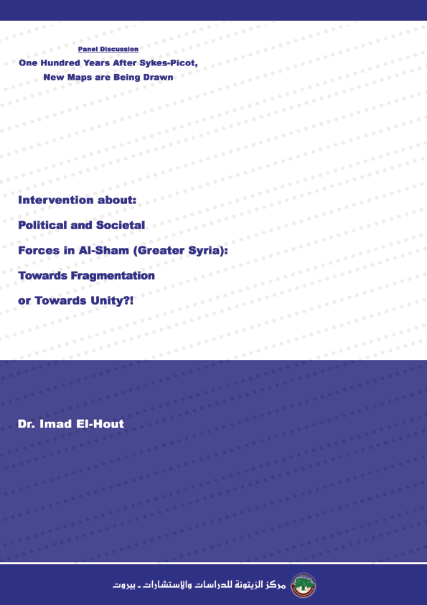

قدمت هذه المداخلة في حلقة نقاش "مئة عام على سايكس بيكو: خرائط جديدة ترسم"، الذي أقامه مركز الزيتونة للدراسات والاستشارات، في بيروت، في 26/5/2016.
نائب في مجلس النواب اللبناني.

